Рекомендации по характеристикам сооружения (здания) пункта технического осмотра
Пункт технического осмотра (далее – ПТО) - совокупность сооружений и средств технического диагностирования (в том числе средств измерения), необходимых для проведения технического осмотра транспортных средств оператором технического осмотра и находящихся по одному адресу (п. 10 ст. 1 Федерального закона № 170-ФЗ).
Одним из требований аккредитации в сфере технического осмотра является наличие на праве собственности или на ином законном основании сооружений ПТО (п. 1 части 2. ст. 11 Федерального закона № 170-ФЗ).
Сооружение ПТО предназначено для проведения технического осмотра транспортных средств оператором технического осмотра и в соответствии с п. 2.79. ГОСТ 33997-2016 «КОЛЕСНЫЕ ТРАНСПОРТНЫЕ СРЕДСТВА. ТРЕБОВАНИЯ К БЕЗОПАСНОСТИ В ЭКСПЛУАТАЦИИ И МЕТОДЫ ПРОВЕРКИ» должно отвечать условиям выполнения проверки безопасности КТС в эксплуатации: Характеристики среды, места размещения и положения КТС при проверке (в производственном помещении, на рабочем посту, осмотровой канаве, эстакаде или подъемнике, в коридоре движения и др.), обязательности использования технологического оборудования, средств измерений и технического диагностирования.
Исходя из вышеизложенного:
1. Планировочные решения производственного здания пункта технического осмотра должны учитывать:
- виды транспортных средств, подлежащих проверке;
- возможности подъездных путей;
- эксплуатационные параметры средств технического диагностирования;
- построение технологического процесса проведения технического диагностирования транспортных средств и оформления результатов технического осмотра в зависимости от области аккредитации, количества диагностических линий и расположения постов;
- противопожарные требования;
- санитарно-гигиенические требования.
2. Рабочие посты в составе диагностической линии, смонтированное на них оборудование (средства технического диагностирования, подъемник) и сооружения (осмотровая канава, эстакада, аппарели) должны размещаться в последовательности выполняемых технологических операций. Номенклатура переносного оборудования, хранящегося в производственном помещении и применяемого при техническом диагностировании (приборы для проверки светопропускания стекол, линейка и др.) на размещение рабочих постов не влияет.
3. При разработке технологической планировки размещения диагностической линии в здании пункта технического осмотра следует придерживаться ряда общих технологических правил:
- технологические планировки ПТО, расположенных в климатических зонах со среднесуточной температурой более 10 градусов С в течение менее чем 11 месяцев в году, обеспечивают возможность выполнения всех проверок в здании ПТО при закрытых въездных воротах;
- ворота зданий в районах со средней месячной температурой наружного воздуха в самое холодное время года минус 15 градусов С и ниже, оборудуются воздушно-тепловыми завесами (иными средствами, позволяющими поддерживать температурный режим в соответствии с требуемыми параметрами). Ширина ворот не должна быть менее 2600 мм. Высота ворот должна превышать высоту самого высокого из проверяемых транспортных средств (приложение № 1);
- длина осмотровой канавы, сооруженной вместо подъемника, соответствует максимальной длине проверяемых транспортных средств с учетом размеров входной лестницы в осмотровую канаву и запасного выхода из нее;
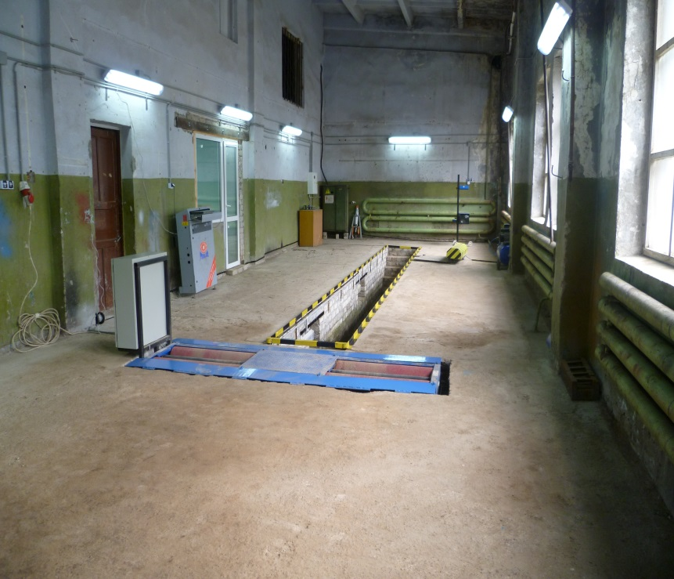
- роликовый тормозной стенд размещается между въездными и выездными воротами (или между строительными элементами внутри задания ПТО) таким образом, что бы при всех положениях наиболее длинного из проверяемого транспортного средства в процессе технического диагностирования оно помещалось в здании ПТО при закрытых воротах.
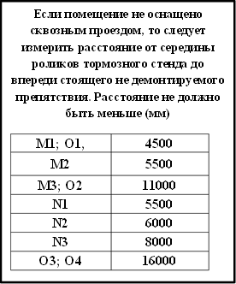
3. При планировании возведения некапитального сооружения (движимого имущества) ПТО вид разрешенного использования земельного участка, на котором будет размещен ПТО, должен соответствовать целям проведения технического осмотра.

Приложение № 1

Сводная таблица наиболее высоких транспортных средств эксплуатируемых по дорогам общего пользования.

Тип транспортного средства | Категория транспортного средства |  | Наименование | Высота, мм
Полуприцепы изотермические и рефрижераторные | О4 |  | Krone | 4000
 |  |  | Shmitz
 |  |  | Тонар
 | О3 |  | МАЗ 938020 | 4000
 |  |  | БАГЕМ
 |  |  | 8753С-0000010
 | О2 |  | ИСТОК 3792М3 | 2230
 |  |  | ИСТОК 3792М4
 |  |  | ИСТОК 3793М2
 | О1 |  | ИСТОК 3791М2 | 2230
 |  |  | ИСТОК 3792М2
 |  |  | ИСТОК 3791М3
Грузовые автомобили | N3 |  | VOVLVO FH12/16 Globetrotter | 3850
 |  |  | DAF CF series space cab | 3415
 |  |  | DAF XF series super space cab | 3580
 |  |  | Mercedes-Benz Actros 3341 LS | 3587
Автобетоносмесители |  |  | КАМАЗ 58147Z | 3600
 |  |  | Tigarbo АБС-5ДА на шасси Камаз | 3500
Автобусы более 5 тонн | M3 |  | Mercedes-benz travego | 3710
 |  |  | Neoplan Tourliner L P22 | 3800
 |  |  | MAN Lion`s Coach | 3812
 |  |  | МАЗ-251 | 3820
Легкие коммерческие | N1 |  | Газель изотермический фургон | 2840
 |  |  | Газель Next цельнометалический | 2753
 |  |  | Хендэ Портер фургон | 2715
 |  |  | Фиат Дукато/Ситроен Джампер/Пежо боксер высокая крыша | 2760
 |  |  | Форд Транзит высокая крыша | 2794
 |  |  | Рено Мастер высокая крыша | 2736
Легковые | M1 |  | Тойото LC200/Лексус LX570 | 1950
 |  |  | Ниссан Патрол/Инфинити QX56 | 1925
 |  |  | Кадилак Эскалейд | 1887
 |  |  | УАЗ ПАТРИОТ (без рейлингов/ с рейлингами) | 2000
 |  |  | Мерседес Бенц GL | 1840
 |  |  | Мерседес Бенц G | 1931
Автобусы до 5 т |  | M2 | Iveco | 2730
 |  |  | Ford Tranzit | 2780
 |  |  | Mercedes Sprinter | 2792
 |  |  | Газель некст пассажирская | 2720
 |  |  | Volkswagen Crafter | 2755
Грузовые автомобили |  | N2 | Промтоварные, изотермические, рефрежираторные и.тп. фургоны на базе любого шасси | 3450

